O‘zbekiston delegatsiyasi Madridda o‘tkazilgan global iqlimiy kOnferensiyada ishtirok etdi

2019 yil 11 dekabrda O‘zbekiston Respublikasi Gidrometeorologiya xizmati markazi Bosh direktorining birinchi o‘rinbosari Bahriddin Nishonov Madridda 2-13 dekabrda o‘tkazilgan Birlashgan Millatlar Tashkiloti (BMT)ning Iqlim o‘zgarishi to‘g‘risidagi Doiraviy Konvensiyasi tomonlarining 25-konferensiyasi (SOR-25)da so‘zga chiqdi.
Konferensiya zamonamizning eng muhim muammolaridan biri bo‘lgan iqlim o‘zgarishi muammosini hal etish yo‘llarini muhokama qilish uchun asosiy xalqaro maydon hisoblanadi va “Harakatlar vaqti” shiori ostida o‘tkazildi. Tadbirda 190 dan ortiq mamlakatlar, xalqaro tashiklotlar va NNT vakillari ishtirok etdi.
O‘zbekiston delegatsiyasi rahbari o‘z so‘zida konferensiya ishtirokchilarini mamlakatimiz tomonidan Parij bitimi doirasida olingan majburiyatlar bajarilishining borishi, shuningdek, “yashil” iqtisodiyotga o‘tish choralari to‘g‘risida xabardor qildi, hamda jahon hamjamiyatini Prezident Shavkat Mirziyoev rahbarligida amalga oshirilayotgan Orol dengizi qurishining salbiy oqibatlarini hal etish bo‘yicha keng ko‘lamli harakatlarni qo‘llab-quvvatlashga chorladi. Xususan, ekologik fojia qamrab olgan mintaqani ijtimoiy-iqtisodiy reabilitatsiya qilish bo‘yicha loyihalarni amalga oshirishda 2018 yilda BMT shafeligida tashkil etilgan Orolbo‘yi mintaqasi uchun inson xavfsizligi bo‘yicha ko‘p sheriklik trast jamg‘armasi va donorlik hamjamiyati o‘rtasida o‘zaro harakatlarni yo‘lga qo‘yish va kengaytirish dolzarbligi ta’kidlandi.
Konfereniya ishida ishtirok etish doirasida mamlakatimiz delegatsiyasi xalqaro donor tashkilotlar bilan qator muzokaralar o‘tkazdi. Shunday, BMTning YAshil iqlim jamg‘armasi Qishloq-xo‘jaligi va Oziq-ovqat tashkiloti, markaziy Osiyo mintaqaviy ekologik markazi, shuningdek Germaniya, Italiya delegatsiyalari vakillari bilan o‘tkazilgan uchrashuvlarda iqlim o‘zgarishi oqibatlarini minimallashtirish masalalari yuzasidan loyihaviy hamkorlikni kengaytirish istiqbollari muhokama qilindi. Tomonlar atmosferaga chiqariladigan zararli moddalar ajratmalarini qisqartirish bo‘yicha milliy salohiyatni mustahkamlashga doir harakatlar rejalarini hamkorlikda ishlab chiqish to‘g‘risida kelishib oldilar. O‘zbekistonda “Yashil iqtisodiyot”ni ilgari surish uchun donor agentliklarning moliyaviy, texnik va maslahat ko‘magini jalb qilish masalalari bo‘yicha fikr almashildi.
(https://mfa.uz/ru/press/news/2019/12/22413/ manbadan o‘zbek tiliga tarjima qilindi.)

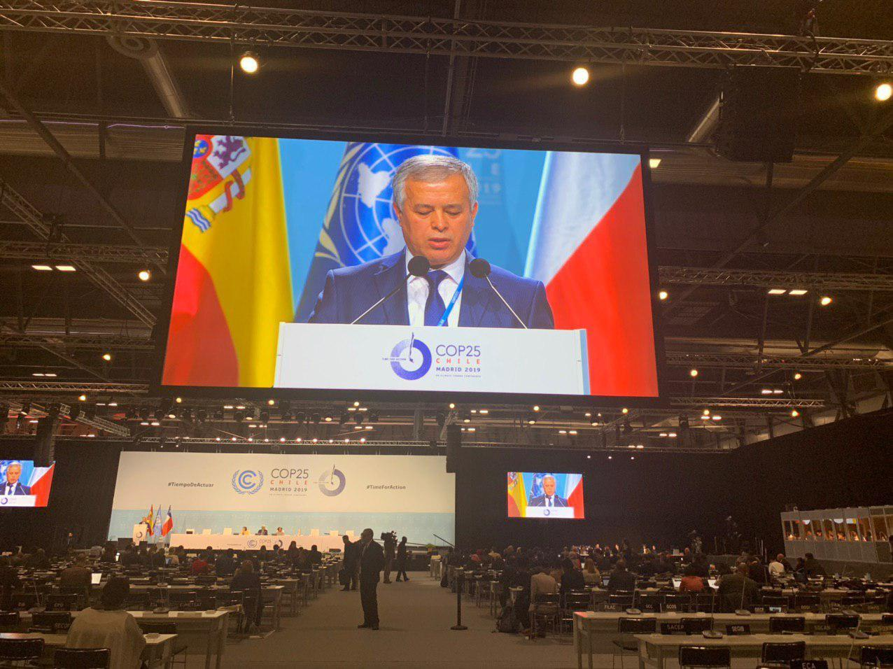

Ўзбекистон делегацияси Мадридда ўтказилган глобал иқлимий кОнференцияда иштирок этди

2019 йил 11 декабрда Ўзбекистон Республикаси Гидрометеорология хизмати маркази Бош директорининг биринчи ўринбосари Баҳриддин Нишонов Мадридда 2-13 декабрда ўтказилган Бирлашган Миллатлар Ташкилоти (БМТ)нинг Иқлим ўзгариши тўғрисидаги Доиравий Конвенцияси томонларининг 25-конференцияси (СОР-25)да сўзга чиқди.
Конференция замонамизнинг энг муҳим муаммоларидан бири бўлган иқлим ўзгариши муаммосини ҳал этиш йўлларини муҳокама қилиш учун асосий халқаро майдон ҳисобланади ва “Ҳаракатлар вақти” шиори остида ўтказилди. Тадбирда 190 дан ортиқ мамлакатлар, халқаро ташиклотлар ва ННТ вакиллари иштирок этди.
Ўзбекистон делегацияси раҳбари ўз сўзида конференция иштирокчиларини мамлакатимиз томонидан Париж битими доирасида олинган мажбуриятлар бажарилишининг бориши, шунингдек, “яшил” иқтисодиётга ўтиш чоралари тўғрисида хабардор қилди, ҳамда жаҳон ҳамжамиятини Президент Шавкат Мирзиёев раҳбарлигида амалга оширилаётган Орол денгизи қуришининг салбий оқибатларини ҳал этиш бўйича кенг кўламли ҳаракатларни қўллаб-қувватлашга чорлади. Хусусан, экологик фожиа қамраб олган минтақани ижтимоий-иқтисодий реабилитация қилиш бўйича лойиҳаларни амалга оширишда 2018 йилда БМТ шафелигида ташкил этилган Оролбўйи минтақаси учун инсон хавфсизлиги бўйича кўп шериклик траст жамғармаси ва донорлик ҳамжамияти ўртасида ўзаро ҳаракатларни йўлга қўйиш ва кенгайтириш долзарблиги таъкидланди.
Конферения ишида иштирок этиш доирасида мамлакатимиз делегацияси халқаро донор ташкилотлар билан қатор музокаралар ўтказди. Шундай, БМТнинг Яшил иқлим жамғармаси Қишлоқ-хўжалиги ва Озиқ-овқат ташкилоти, марказий Осиё минтақавий экологик маркази, шунингдек Германия, Италия делегациялари вакиллари билан ўтказилган учрашувларда иқлим ўзгариши оқибатларини минималлаштириш масалалари юзасидан лойиҳавий ҳамкорликни кенгайтириш истиқболлари муҳокама қилинди. Томонлар атмосферага чиқариладиган зарарли моддалар ажратмаларини қисқартириш бўйича миллий салоҳиятни мустаҳкамлашга доир ҳаракатлар режаларини ҳамкорликда ишлаб чиқиш тўғрисида келишиб олдилар. Ўзбекистонда “Яшил иқтисодиёт”ни илгари суриш учун донор агентликларнинг молиявий, техник ва маслаҳат кўмагини жалб қилиш масалалари бўйича фикр алмашилди.
(https://mfa.uz/ru/press/news/2019/12/22413/ манбадан ўзбек тилига таржима қилинди.)

УЗБЕКИСТАН ПРЕДСТАВЛЕН НА ГЛОБАЛЬНОЙ КЛИМАТИЧЕСКОЙ КОНФЕРЕНЦИИ В МАДРИДЕ
Делегация во главе с первым заместителем Центра гидрометереологической службы при Кабинете Министров Республики Узбекистан Бахриддином Нишановым принимает участие в 25-й Конференции Сторон Рамочной Конвенции ООН по изменению климата – COP-25, которая проходит в Мадриде (Испания).
По своей значимости и масштабу конференция является главной международной платформой для обсуждения путей решения одной из важнейшей проблемы современности – изменения климата.
Глобальный климатический форум проходит под лозунгом «Время действовать», в нем участвуют представители более 190 стран, многочисленных международных организаций и НПО.
В рамках заседания Сегмента Высокого уровня COP-25 состоялось выступление главы узбекской делегации, который проинформировал участников конференции о ходе выполнения республикой обязательств, взятых в рамках Парижского соглашения по климату, а также о мерах по переходу к «зеленой экономике».
«В целях выполнения обязательств по Парижскому соглашению в Узбекистане принята Стратегия перехода республики к «зеленой экономике» на период 2019-2030 годы, которая направлена на последовательную модернизацию промышленности, повышение энергоэффективности и энергосбережения в ключевых секторах экономики. Принят закон и определены долгосрочные цели в области возобновляемых источников энергии» - подчеркнул в своем выступлении глава делегации нашей страны.
Он призвал международное сообщество поддержать масштабные усилия, прилагаемые под руководством Президента Шавката Мирзиёева, по решению негативных последствий высыхания Аральского моря. В частности, подчеркнута актуальность налаживания и расширения взаимодействия между созданным в 2018 году под эгидой ООН Многопартнерским трастовым фондом по человеческой безопасности для региона Приаралья и донорским сообществом в целях реализации действенных проектов по социально-экономической реабилитации в регионе, охваченном экологическим кризисом.
В рамках участия в работе COP-25 делегация нашей страны провела переговоры с международными донорскими организациями. В частности, на встречах с представителями «Зеленого климатического фонда» ООН, Сельскохозяйственной и продовольственной организацией Объединенных Наций (ФАО), Регионального экологического центра для Центральной Азии (РЭЦЦА), а также делегациями Германии и Италии, обсуждены перспективы расширения проектного сотрудничества по вопросам минимизации последствий изменений климата. Стороны договорились совместно разработать планы действий по укреплению национального потенциала по сокращению выбросов вредных веществ в атмосферу. Состоялся обмен мнениями по вопросу привлечения финансового, технического и консультативного содействия донорских агентств для продвижения «зеленой экономики» в республике.

Источник: http://jahonnews.uz/ru/ekologiya/132/58153/

